Bienvenue

à

Trouville-sur-Mer

Un peu d’histoire…

Trouville sur Mer connaît un grand succès depuis le début du XIXème siècle.

Un jeune peintre parisien, Charles Mozin, arrive en 1825 à Trouville sur Me. Il y va pour peindre ce petit port de pêche.

Il expose ses toiles dans les grands salons parisiens et vante les charmes de la station.

Il éveille la curiosité d’autres artistes comme Monet, Boudin et des écrivains Proust, Flaubert. Ils viendront à leur tour s’inspirer à Trouville sur Mer.

A partir de 1840, Trouville sur Mer devient le lieu à la mode grâce à l’impulsion donnée par les artistes mais surtout par Les bains de mer.

Chaque année une foule de touristes et d’artistes contribuent à la renommée de la ville et la déclarent : « Reine des Plages ».

Côté balnéaire

Entièrement recouverte de sable fin et de coquillages, la plage de Trouville sur Mer s’étend sur 1200 mètres.

Elle est l’une des seules de la Côte Fleurie à être bordée de somptueuses villas.

Les villas sont construites entre 1865 et 1885, chacune un style architectural différent.

La Promenade des Planches date de 1867 en bois exotique « l’azobé » résistant bien à la chaleur et au froid.

Elle a été rebaptisée “Promenade Savignac” en 2001 en hommage à l’affichiste Raymond Savignac.

Il a résidé les 20 dernières années de sa vie à Trouville sur Mer. Des reproductions de ses affiches sont exposées le long de la promenade et à la galerie du Musée, située à l’Office de Tourisme.

Sur la plage, de nombreux loisirs font le bonheur des familles et des enfants.

Côté pêcheurs

Trouville-sur-Mer est tout d’abord un port de pêche pittoresque et réputé, premier port de pêche aux maquereaux de la Baie de Seine.

Les poissonneries sont de tradition à Trouville sur Mer car la première a été construite en 1840.

En 1991, le bâtiment de la poissonnerie est classé sur la liste annexe des Monuments Historiques. Ce classement permet de protéger l’architecture de la poissonnerie et des constructions du quartier du port de pêche.

Pour vos plateaux de fruits de mer et autres achats, le Marché aux Poissons est ouvert tous les jours de l’année.

Les poissonniers proposent chaque jour les produits de la mer : coquilles St Jacques, maquereaux, soles, crevettes grises et autres fruits de la mer : bulots, tourteaux, huîtres, langoustines, crevettes roses...

Côté gourmand

Les marchés hebdomadaires s’étirent du Pont des Belges à la Halle aux poissons.

Primeurs, fromagers, bouchers, charcutiers, fleuristes, artisans, pêcheurs... sont au rendez-vous.

Ils vous proposent leurs meilleurs produits : le mercredi et le dimanche matin.

Trouville sur Mer est réputée pour ses bonnes tables avec une soixantaine de restaurants, situés sur les quais et côté plage.

Les lieux incontournables
à visiter

Le Casino

Conçu en 1912, le Casino Barrière propose machines à sous, jeux de table, «poker room». Vous pouvez aussi profiter de leurs restaurants, bars et salles de spectacles.

« Les Cures Marines »

Depuis sa création en 1912, Les Cures Marines retrouvent une seconde vie avec la renaissance de la légende balnéaire. Les Cures Marines renouent ainsi avec la tradition de ce nouvel établissement sous l’enseigne MGallery et Thalassa Sea & Spa.

Les Villas de bord de mer

Elles furent pour la plupart construites entre 1865 et 1885 dans des styles architecturaux différents.
Elles constituent un riche patrimoine architectural.

La poissonnerie

Les poissonneries sont de tradition à Trouville puisque la première fut construite en 1840.

Le musée Villa Montebello

La villa Montebello, construite en 1866, préserve les collections du musée de Trouville depuis 1972.
En 1987, la villa est inscrite sur la liste annexe des Monuments Historiques. Dans ses collections : des peintures de Charles Mozin et des oeuvres de l’époque des Bains de Mer...

L’Hôtel des Roches Noires

Perle hôtelière de la Côte Normande, dans la seconde moitié du XIXème siècle. L’hôtel fut construit en 1865 et transformé en résidence privée en 1949.
Cet hôtel accueillait l’aristocratie de tous pays. Marcel Proust y a résidé. Marguerite DURAS possédait un appartement jusqu’à sa disparition en 1996.

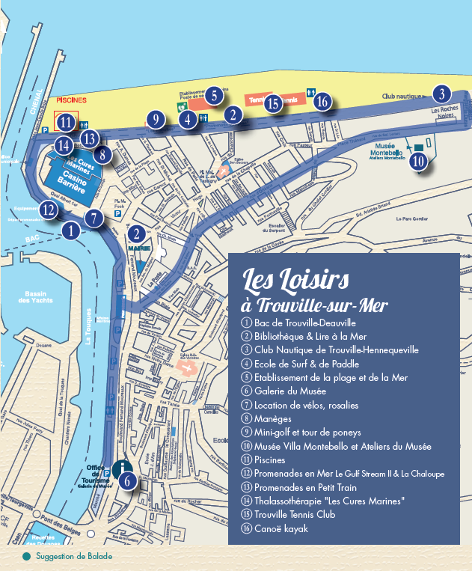
Suggestion de balade
Locations de fauteuils roulants à la journée ou à la semaine :

> Pharmacie du Port
138, bd F.Moureaux - Tél. : 02 31 88 10 59

> Grande Pharmacie Trouvillaise
96-98, bd F.Moureaux - Tél. : 02 31 88 15 50

> Pharmacie Nely du Pont – Trouville Pharma
6, place F. Moureaux - Tél. : 02 31 88 10 69

Transports Accessibles :

> Accèsobus, transport PMR des Bus Verts

Réservez sur l'ensemble des lignes régulières existantes, toute l'année. Voyagez directement de chez vous jusqu'à la destination de votre choix. Service accessible avec tous les titres Bus Verts, sauf la carte scolaire.

Ce service est réservé aux : Personnes en fauteuil roulant,
titulaires de la carte européenne de stationnement, titulaires d'une carte d'invalidité "Cécité étoile verte" ou "Canne blanche".
Un accompagnateur bénéficie de la gratuité si la carte d'invalidité comporte la mention Accompagnateur Obligatoire. Tél. : 09 70 83 00 14.
> Train SNCF

Gare de Trouville-Deauville - www.accessibilite.sncf.com
Les services d’assistance : Pour simplifier tous vos déplacements, pensez à réserver les services Accès Plus sur le réseau national.

Voyagez en train en toute tranquillité, y compris à destination ou en provenance d’un pays étranger. Tél. : 0 890 640 65 01.

Places de parking réservées. Toilettes accessibles.

> Liste des places réservées pour les personnes à mobilité réduite.

Le stationnement n’est pas payant sur ces places.

La ville de Trouville sur Mer met tout en place pour vous accueillir et faciliter la vie des personnes à mobilité réduite.

Notre ville dispose de plusieurs places de parking placées à des endroits stratégiques pour les visites ou pour les déplacements en ville.

L’accessibilité pour tous :

> Audiospot
La culture accessible à tous ! La Ville s'équipe de 10 balises pour la visite historique de notre station. Chaque balise diffuse des contenus audios et visuels, pour tous (famille, déficients visuels...).

Le parcours proposé grâce à l’application AUDIOSPOT est entièrement accessible à tous. Les personnes à mobilité réduite pourront le suivre sans problème majeur, accompagnée ou non.
Télécharger l'application sur Apple Store/Google Play.

> L’application Street Co
Première application GPS piétonne collaborative adaptée aux déplacements des personnes à mobilité réduite.
Itinéraire adapté : Soyez informés des obstacles permanents (escaliers, trottoirs impraticables, pentes trop fortes...). Les obstacles temporaires (travaux, poubelles, voitures) sur votre chemin.
Points d’intérêts : Toilettes accessibles, places de parking, arrêts de transports en commun. Aucune limite à vos sorties.
Télécharger l'application sur Apple Store/Google Play.

Les équipements à l’intérieur de notre Office de Tourisme :
> L’entrée de l’Office de Tourisme est de plain-pied. La circulation à l’intérieur, l’accès à la boutique et à la documentation vous permettent d’organiser votre séjour. Vous pourrez repartir avec un petit souvenir de Trouville sur Mer.

> Une banque est abaissée et réservée pour l’accueil des personnes à mobilité réduite.

> Des documentations touristiques sur notre station sont disponibles sur demande en braille et en caractère agrandis.

> Nos conseillers en séjour permanents ont été formé aux quatre handicaps.

> 2 documentations en braille et 2 livrets en grands caractères sur notre destination (Loisirs, site, hébergement…).

> Nos amis les chiens sont les bienvenus.

Office de Tourisme
32 Bd Fernand Moureaux
14360 Trouville-sur-Mer
Tél. : 02 31 14 60 70
tourisme@trouvillesurmer.org
www.trouvillesurmer.org

